2024年秋闘医労連ワッペンの活用を
日本医労連は、2024年秋闘の前進を目指す「秋闘ワッペン」を
作成しました。各組合で積極的に活用してください。
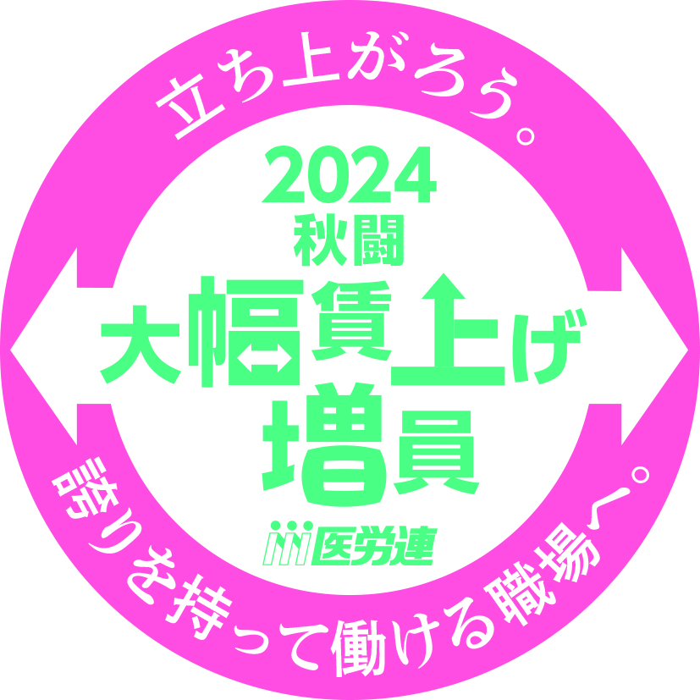

丸型(60㎜) 安全ピン付き
下地：白
文字等：ピンク＋緑
※実際の色と多少異なることがあります
材質：軟質ビニール

企 画 日本医療労働組合連合会
注文先 ABAB企画 TEL / FAX 047-479-3295
単価 40円
注意事項 ・ 注文から納品まで１０日間ほどかかります。
- 送料は実費となります。(納入方法・宅配便)
[代金支払い方法]
‣ 三井住友銀行 上野支店 普通7057174
‣ 郵便振替 00270-1-106574
口座名義（いずれも） エビサワタカミ
キリトリ

注文数  個  単 価 ４０円 | 組合名
注文数  個  単 価 ４０円 | 担当者名
注文数  個  単 価 ４０円 | TEL | FAX
注文数  個  単 価 ４０円 | 住所
２４秋闘ワッペン注文書
注文先FAX / 047-479-3295

